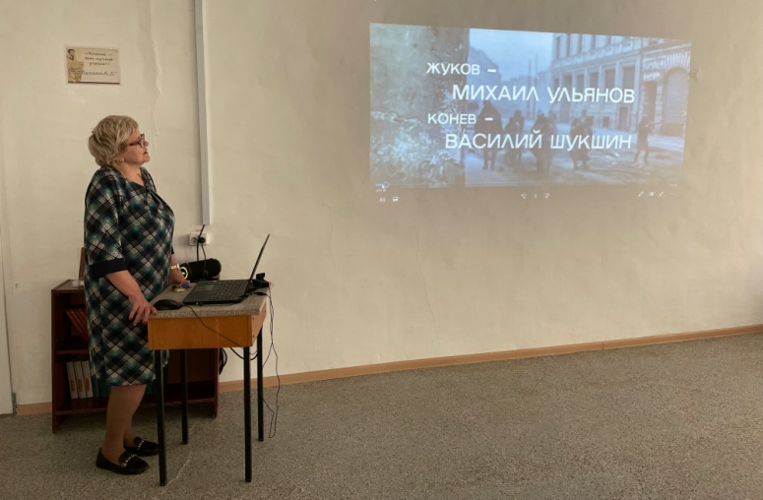
5 мая в Центральной библиотеке состоялся показ художественного фильма «Освобождение. Последний штурм». «Освобожде́ние» — киноэпопея из пяти фильмов о Великой Отечественной войне, снятая совместно несколькими странами в 1968—1972 годах режиссёром Юрием Озеровым по сценарию Юрия Бондарева. Показ фильма «Освобождение. Последний штурм» посвящен приближающемуся Дню Победы в Великой Отечественной войне. События в нем повествуют о взятии Берлина и непосредственном штурме Рейхстага. В фильме снимались Михаил Ульянов, Василий Шукшин, Николай Олялин, Лариса Голубкина и др.

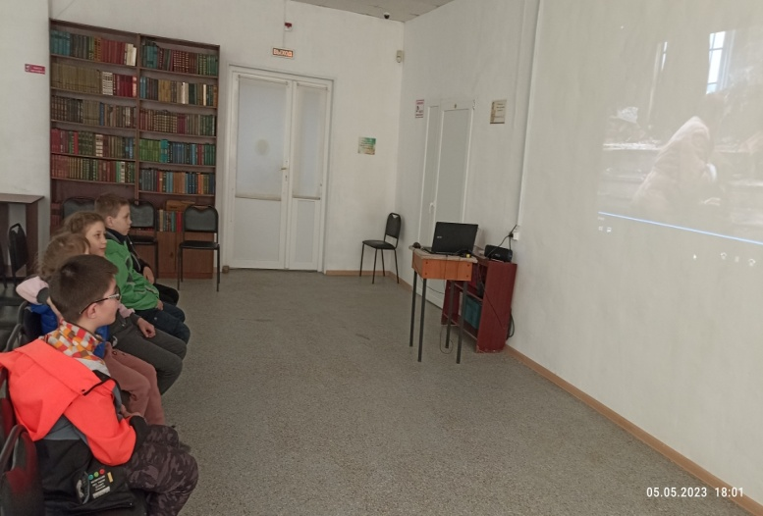

Память о Великой Отечественной войне должна сохраняться, передаваясь из поколения в поколение. Помнить можно только то, о чем знаешь. Если рассказать детям о войне, им будет, что помнить. Чтение книг помогает не прерваться живой нити, которая объединяет прошлое и будущее.
5 мая Центральная библиотека г. Дальнереченска вновь присоединилась к Международной акции «Читаем детям о Великой Отечественной войне». Цель данной акции – воспитание гражданственности и патриотизма у детей и подростков на примере лучших образцов детской литературы о Великой Отечественной войне 1941-1945 гг. На мероприятии присутствовали воспитанники Центра содействия семейному устройству детей-сирот и детей, оставшихся без попечения родителей, г. Дальнереченска. Ребята прослушали фрагменты из повести Валентина Катаева «Сын полка» в исполнении волонтеров Артема Бойченко, Елизаветы Симоновой, Дмитрия Прокопенко. Чтобы впечатление о жизни и военных подвигах маленького героя было более полным и ярким, был показан фильм «Сын полка», снятый на киностудии «Союздетфильм» в 1946 году.
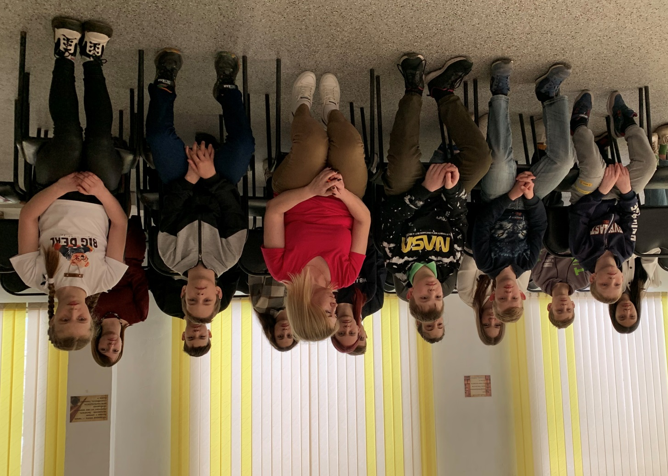

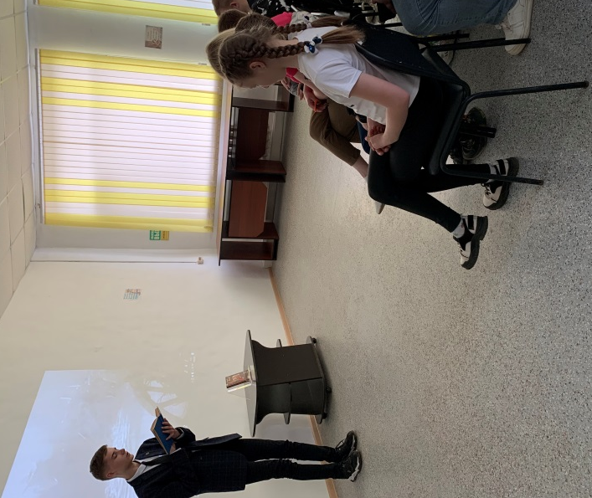
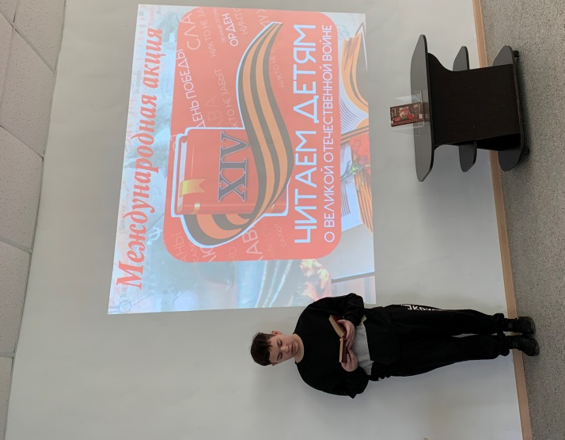

6 мая в библиотеке-филиале №2 состоялись громкие чтения рассказа А. Митяева "Отпуск на четыре часа" в рамках Международной акции "Читаем детям о Великой Отечественной войне", организованной Самарской областной детской библиотекой. Ребята познакомились с жизнью и творчеством писателя и пели песни военных лет: "Катюша", "Землянка", "Песенка шофёров", "Здесь птицы не поют..." и др.
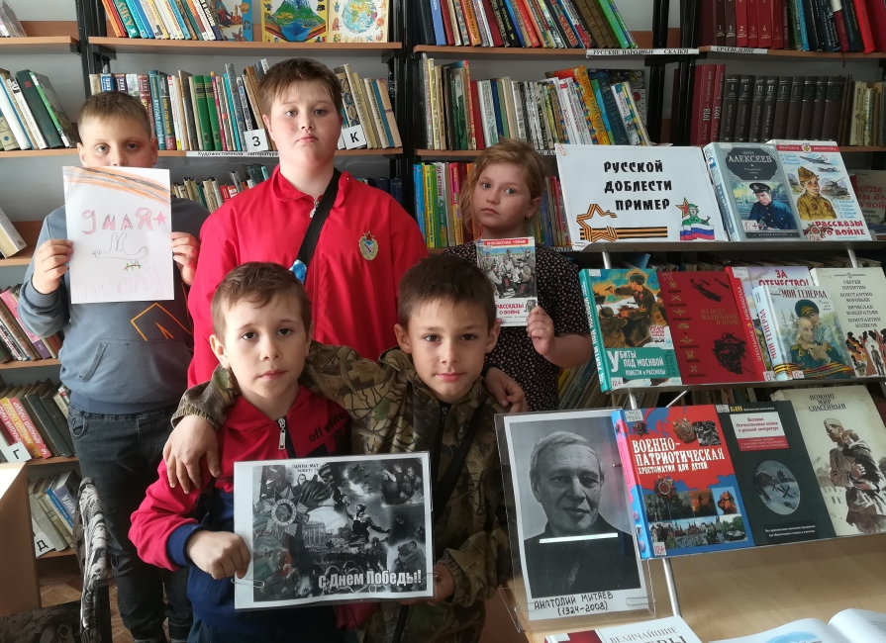

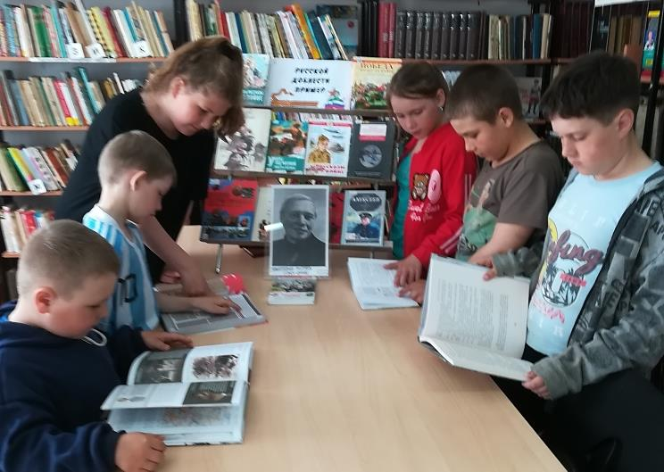

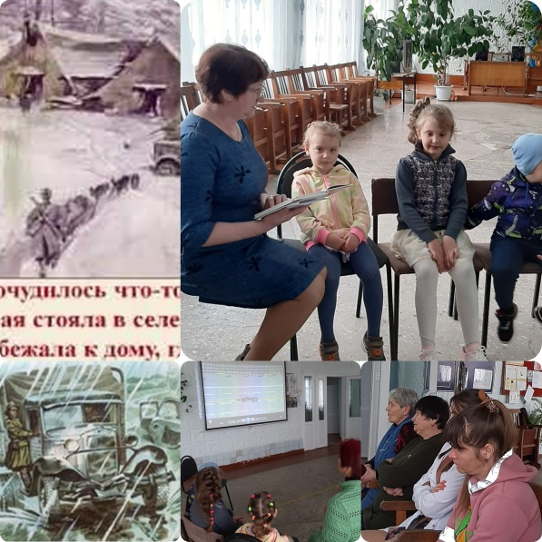
05 мая библиотека – филиал №3 присоединилась к Международной Акции «Читаем детям о войне». Члены любительского объединения «Горница» прочитали детям рассказ Константина Симонова «Малышка». Библиотекарь Лариса Николаевна напомнила ребятам о том, что в Великой Отечественной войне в борьбе с врагами принимали участие подростки и дети. Многие из них за отвагу и мужество были награждены медалями и орденами. После чтения рассказа для детей была показана видеозапись Парада Победы на Красной площади города Москвы.
В завершении акции, присутствующие на мероприятии познакомились с художественными произведениями по теме, представленными на книжной выставке

05 мая библиотека-филиал №6 (микрорайон ЛДК) приняла участие в Международной акции «Читаем детям о Великой Отечественной войне», организатором которой выступило Государственное бюджетное учреждение культуры «Самарская областная детская библиотека».
На встречу были приглашены ребята 3-4 классов школы №3 г. Дальнереченска. Мероприятие проходило в форме диалога со слушателями. Ребята прослушали: стихотворения А. Усачева «Что такое день Победы» и К. Симонова «майор привез мальчишку на лафете», рассказ К. Симонова «Свеча». Ребята охотно делились впечатлением о прочитанных произведениях, выражая единое мнение, что участники тех грозных событий – герои, о подвигах которых нужно помнить.
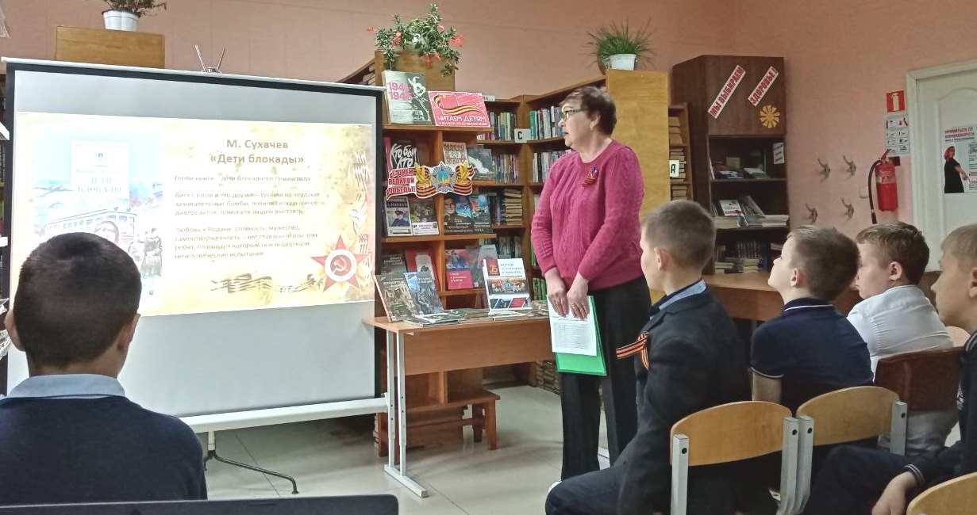

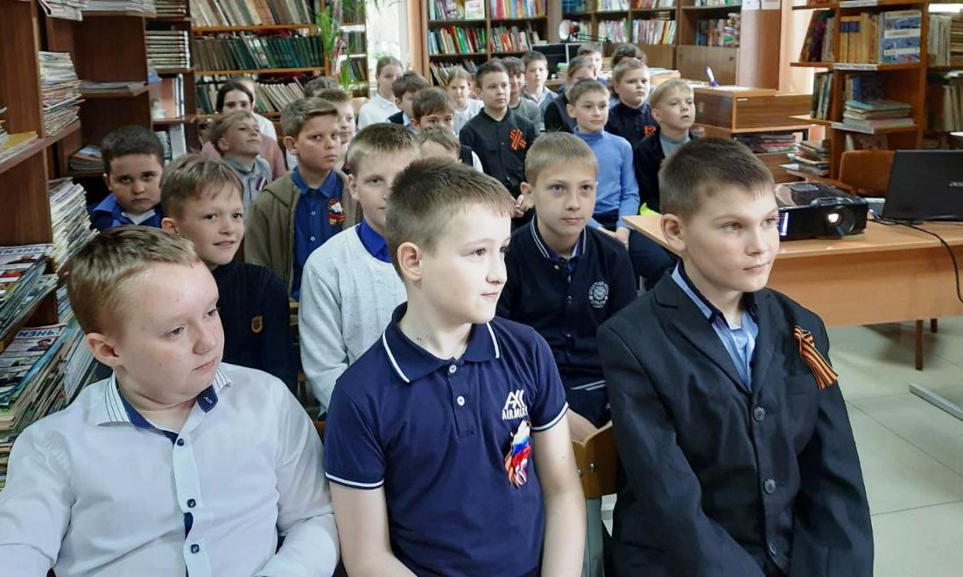

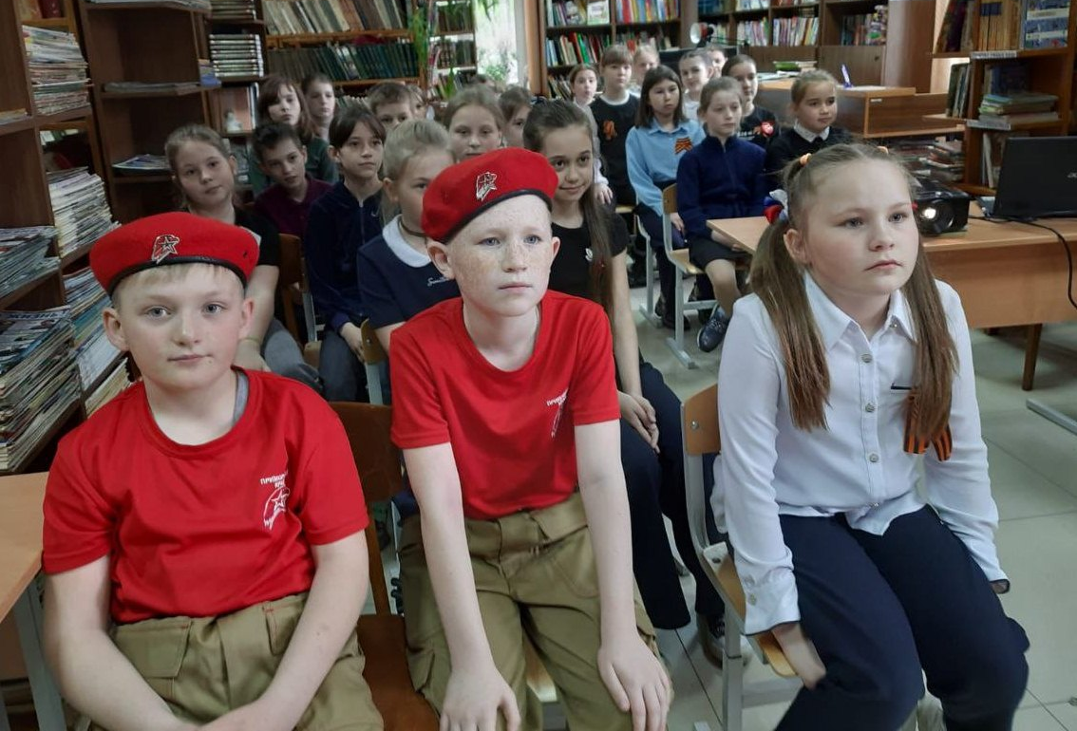
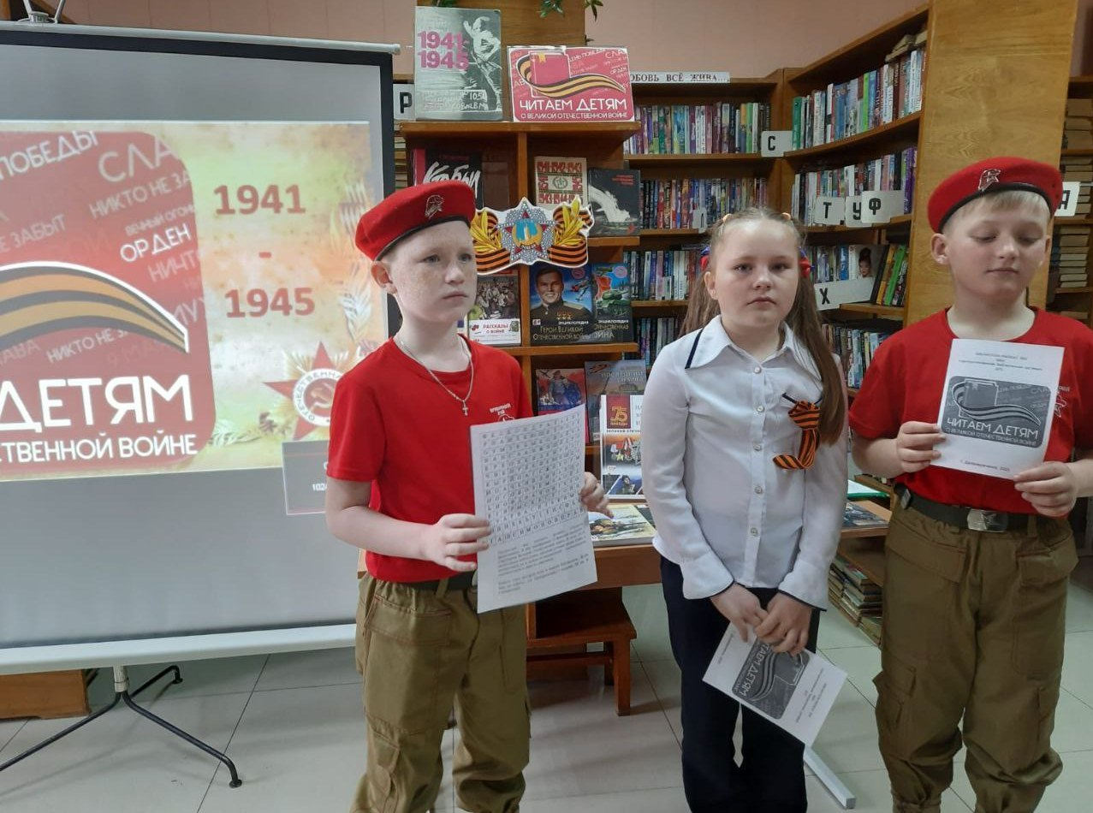

Есть у каждого народа события и даты, которые он не забывает. Для россиян одной из таких дат является Победа советского народа в Великой Отечественной войне. В преддверии празднования Дня Победы библиотека - филиал №3 для жителей села Грушевое провела музыкальную гостиную «И песни тоже воевали».
С большим вниманием присутствующие слушали об истории создания песен: «Священная война», «Темная ночь», «В землянке», «Эх, дороги», «Журавли» и другие. Звучали песни военных лет в исполнении Жуковой Веры участницы художественной самодеятельности клуба «Космос». Во время мероприятия были использованы видеозаписи песен в исполнении М.Бернеса. Закончилось мероприятие чаепитием.

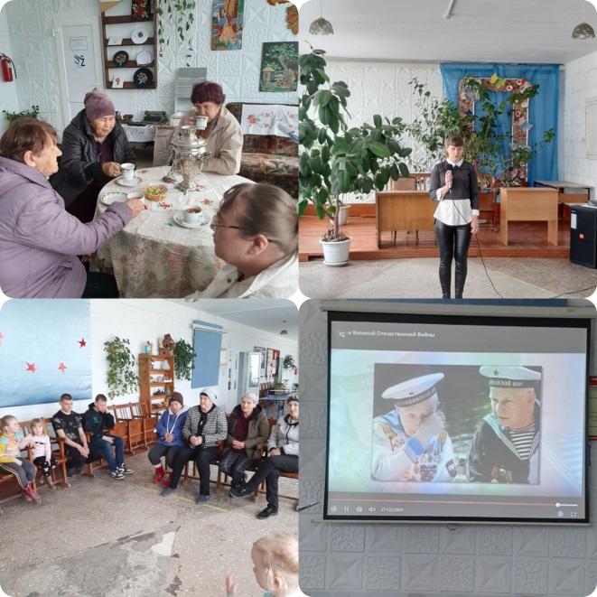

9 мая в день 78-летия Великой Победы сотрудниками центральной библиотеки на городской площади была подготовлена и проведена выездная библиотечная площадка «Победный май!». Работа библиотечной площадки началась с акции «Георгиевская ленточка». Дальнереченцы активно подходили к Галерее победителей, интересовались и брали буклеты из серии «Герои-земляки в боях за Родину», «Наши улицы носят их имена», делились воспоминаниями о своих родственниках-участниках Великой Отечественной войны, находили их имена в Книге Памяти Приморского края, принимали участие в Победной викторине. В мастер-классе «Журавли нашей памяти» принимали участие и взрослые, и дети. Журавликами, изготовленными руками наших горожан на мастер-классе, украсили панно.
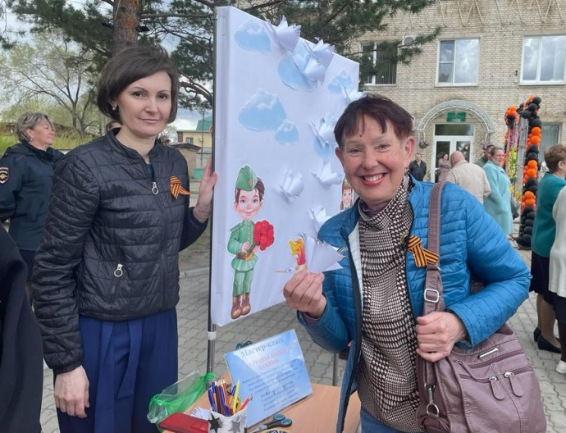
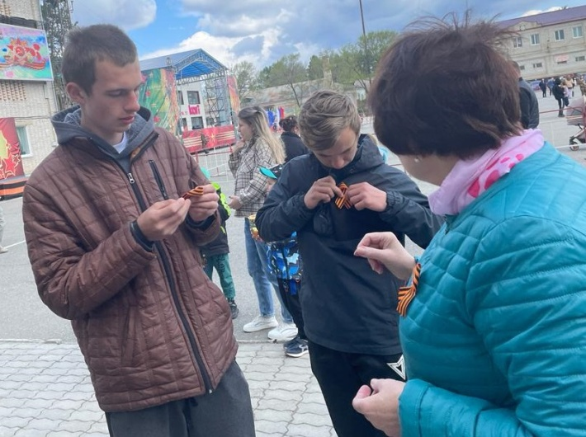

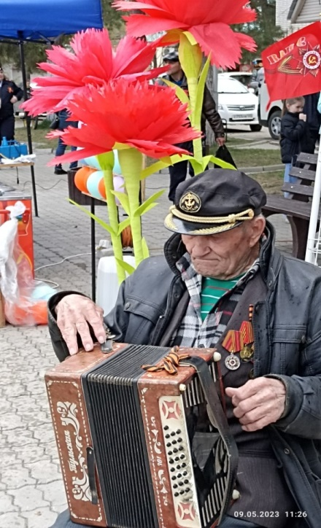
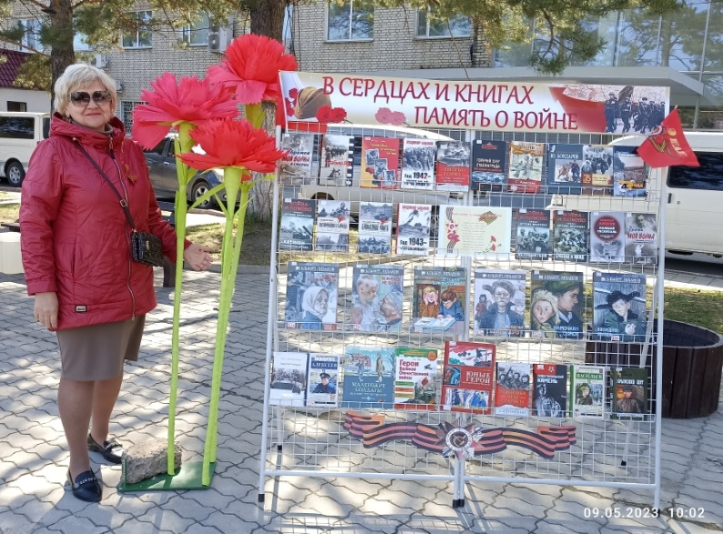

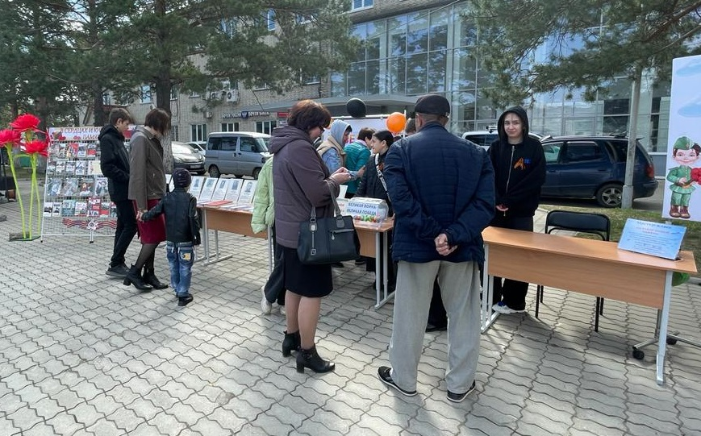

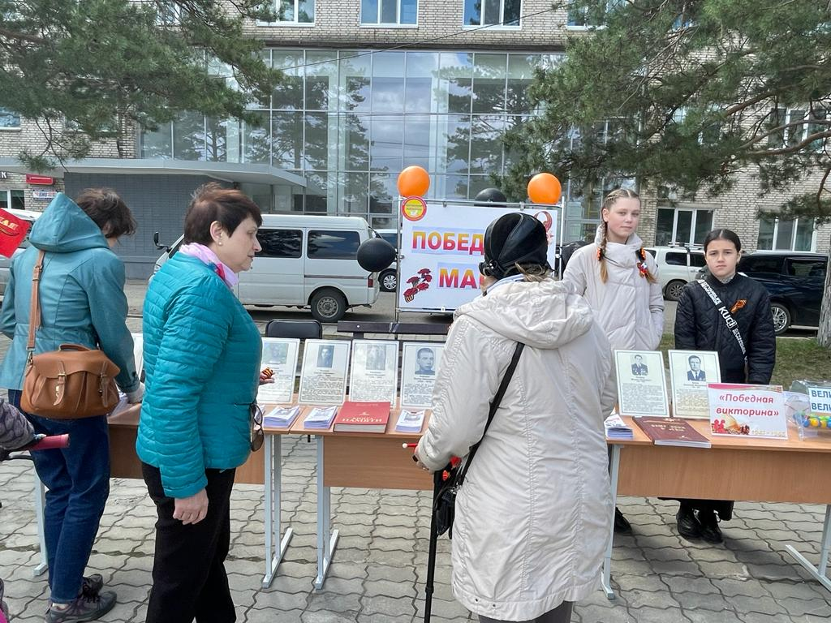
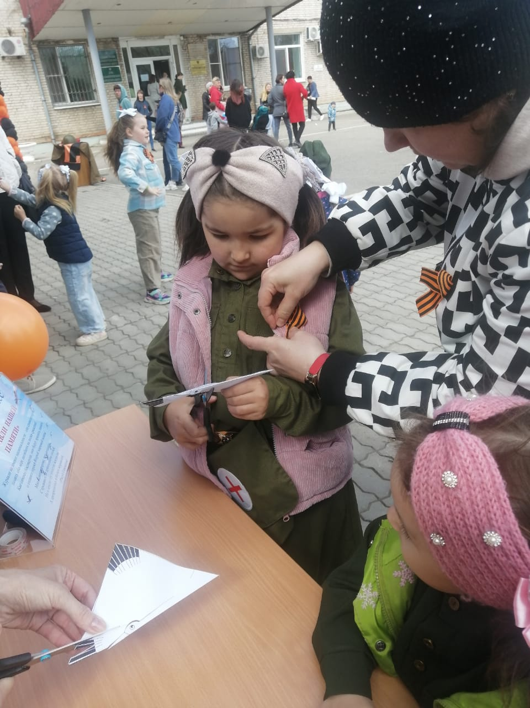
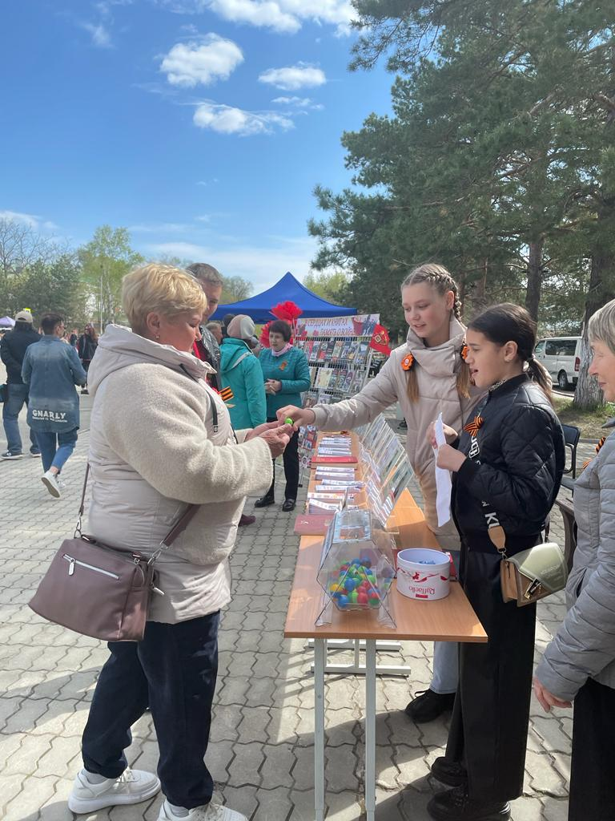

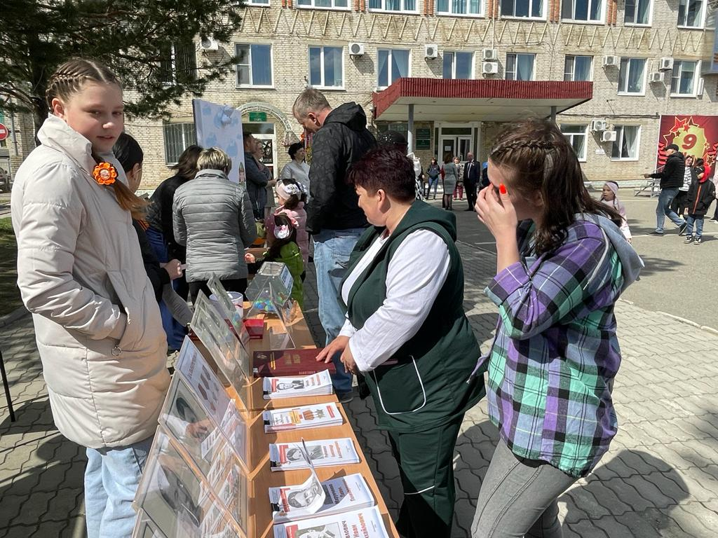

Вечером 9 мая на территории городского парка сотрудниками Центральной библиотеки и дома культуры «Восток» для жителей нашего города была проведена поэтическая площадка «О войне стихами говорим». Стихи читали все, желающие прикоснуться к великому поэтическоиу слову о войне. Принимали участие библиотечные волонтеры «Поколение Readers». Площадка получилась еще и музыкальной - звонким голосом Лиды Калягиной под аккомпанемент баяниста были исполнены известные песни военных лет. Завершилась работа поэтической площадки прочтением стихотворения Анатолия Грицука «Победа...слышите...Победа...» в исполнении Полины Шайдуровой.
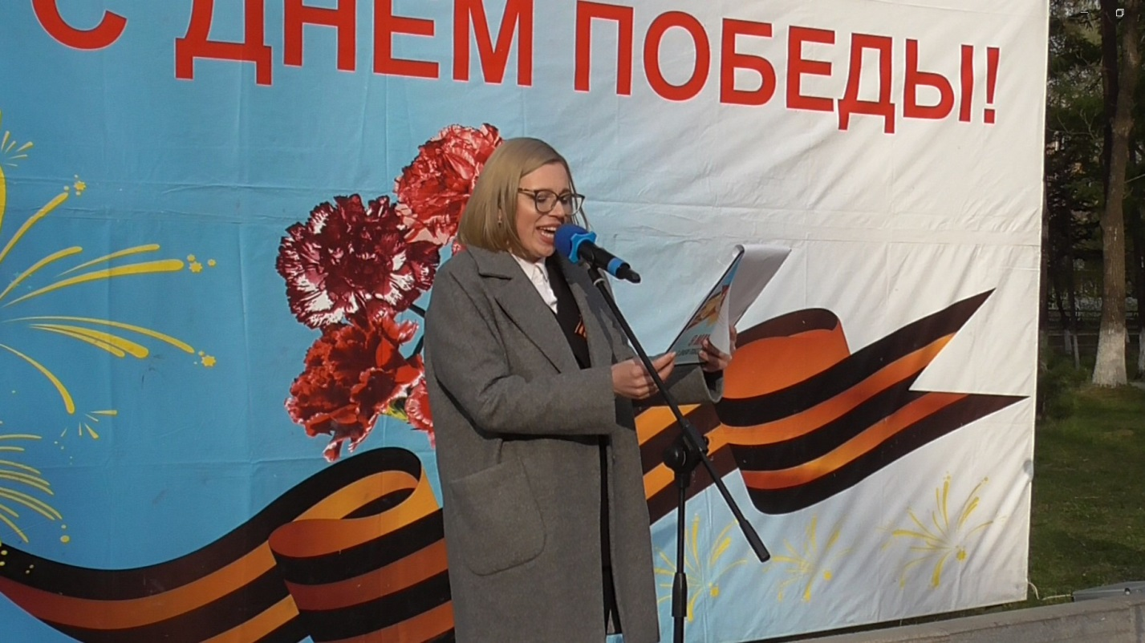

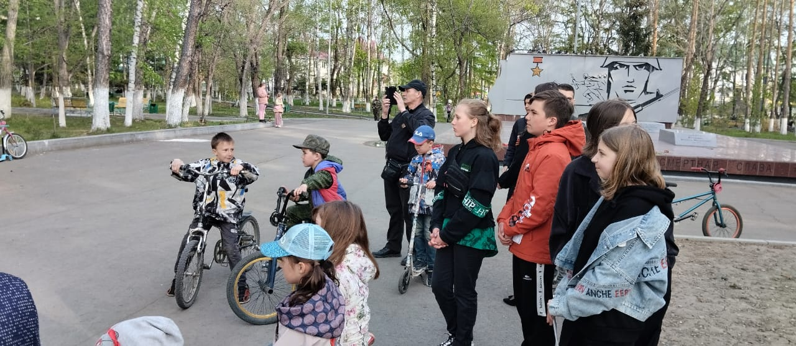

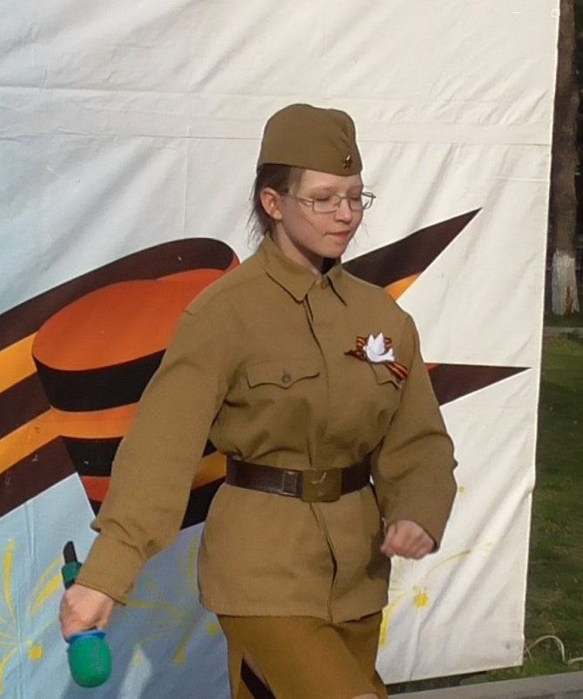
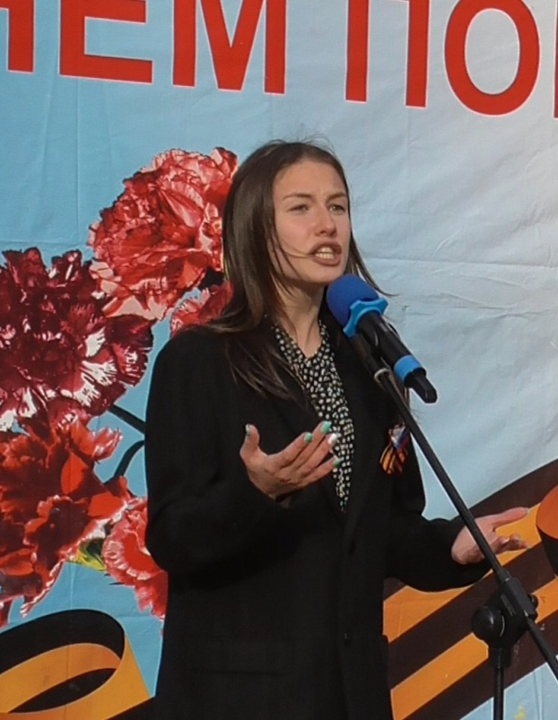

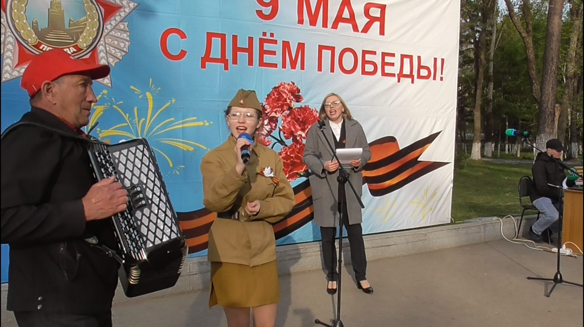

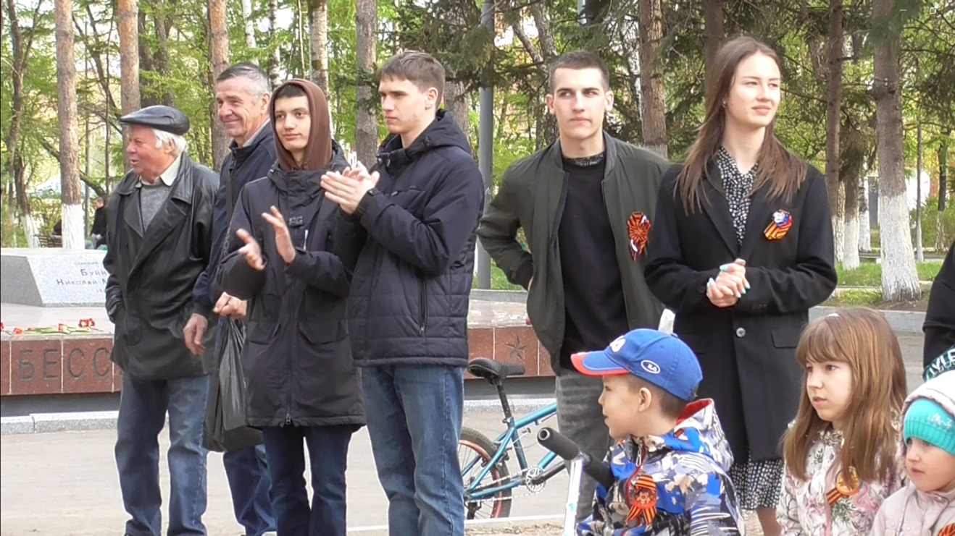

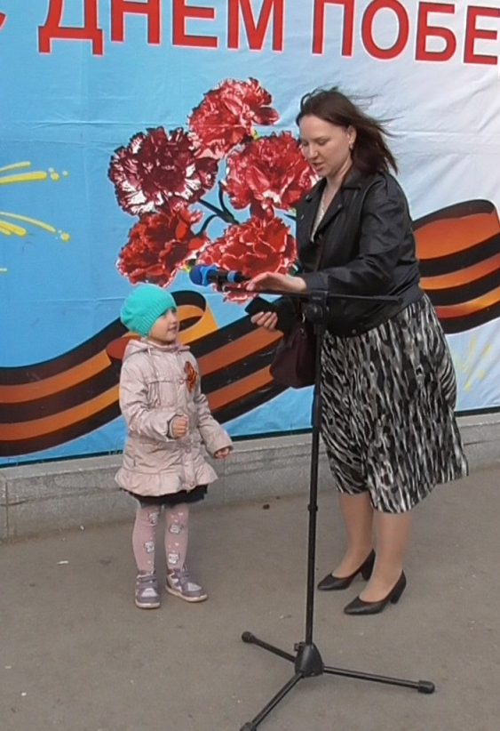
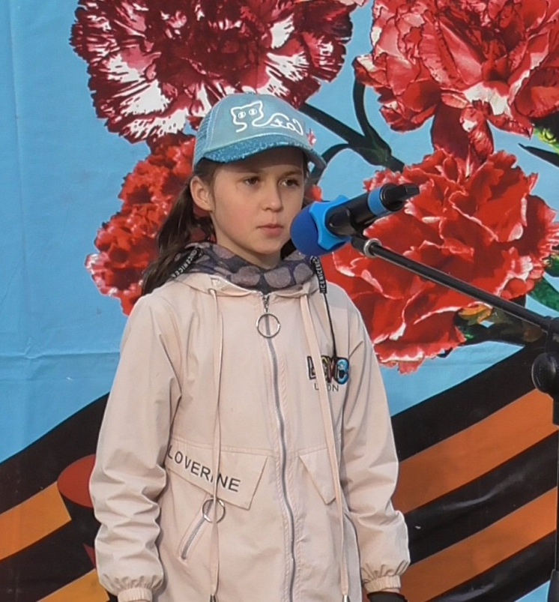

6 мая в рамках краеведческой программы «Край, в котором мы живём» в библиотеке-филиале №6 (микрорайон ЛДК) проведен урок памяти «Их имена в названиях улиц». Воспитанники детского реабилитационного центра «Надежда» познакомились с подвигами Героев Советского Союза, чьими именами названы улицы города Дальнереченска. Среди них: Зоя Космодемьянская, Олег Кошевой, Александр Матросов, Николай Гастелло. Вниманию детей была представлена слайд-презентация о ветеранах Великой Отечественной войны, об истории своей малой родины, памятных местах города. Ребята послушали стихотворения о Великой Отечественной войне и отрывок из повести Павла Журбы «Александр Матросов».
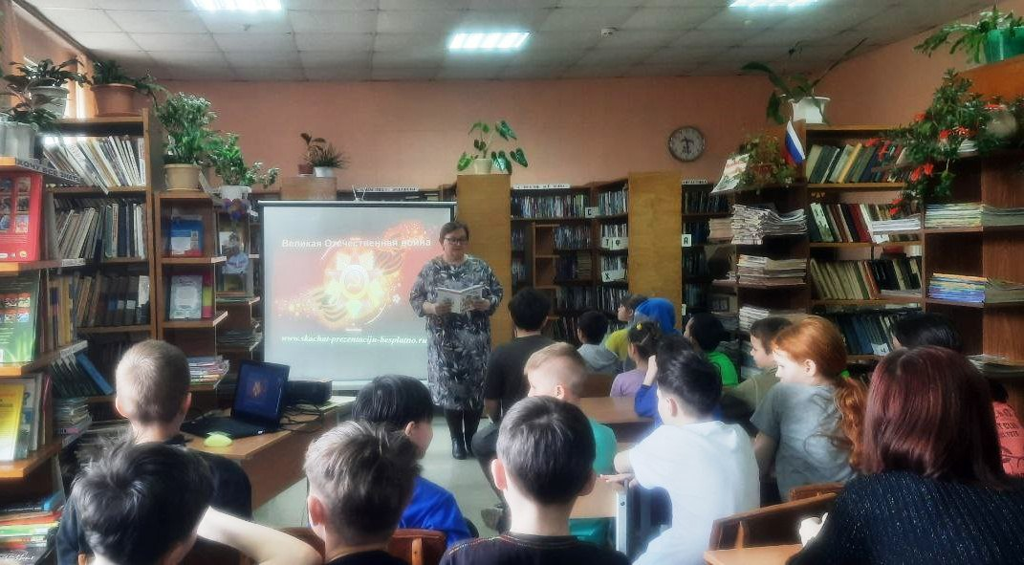

04 мая библиотека-филиал №7 и Лазовский клуб стали участниками Международной акция «Сад памяти». Около памятника погибшим односельчанам в годы Великой Отечественной войны были высажены кусты сирени. В акции приняли участие неравнодушные жители села Лазо и читатели библиотеки.
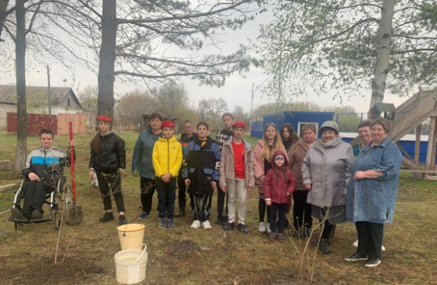

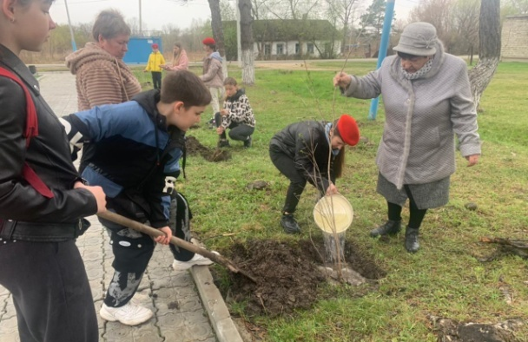

05 мая библиотека-филиал № 7 совместно с депутатами Дальнереченского городского округа приняли участие в акции «Поздравь ветерана». Поздравили Самченко Павла Федоровича - единственного труженика тыла села Лазо и участников Даманских событий.
